

dm6437视频驱动buff丢失案例
（仅供内部使用）

版 本 号： |  | V0.1
保 * 等 级： |  | ■秘* □机* □绝*
编 制： | 赫诚杰
审 核：

修订记录

日期 | 版本号 | 描述 | 作者
2009-6-16 | 0.1 | 初稿完成 | 赫诚杰

目录

1 背景介绍 2
2 案例分析 2
3 解决过程 3
4 解决结果 3
5 总结 4

关键词：
dm6437 vpbe vpfe
摘 要：
dm6437在做D1的视频采集 - 264编码 – 264解码 – 视频播放出现视频驱动的buff丢失问题的处理。

背景介绍
KDV7620是标清视频会议终端，在单个dm6437上做视频的采集播放和264的视频编解码。当做采集、264编码、264解码、播放测试时发现过了几个小时播放的视频图象比较卡，将视频采集驱动的buff首地址打印出来，发现采集驱动的buff由4个变成了2个。

案例分析
首先将获取驱动buff和归还驱动buff的地方都加上打印，经测试当出现buff时，用户程序已经将之后再也没有get出来的buff归还给驱动了。
做驱动的单元测试，视频采集之后将数据memcpy给视频播放，经过一个晚上的测试没有出现问题。
比较两次测试的不同之处在与，我所做的单元测试没有经过264的视频编解码这一过程。264编解码具体使用了什么不得而知，但是它将提高dsp上cpu的负载并占有DDR资源。这个问题的出现必定和这一点有关系。
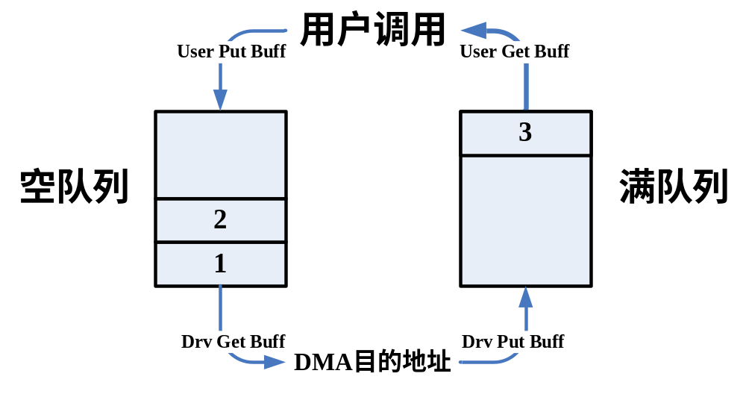
分析驱动的代码，整个视频采集的buff管理大致关系如上图所示。驱动中包含两条队列，一条空队列，放空的buff；一条满队列，放存有采集下视频数据的buff。用户通过API的User Get Buff从满队列获得VPFE采集下的数据；通过User Put Buff接口，将使用完的buff归还给驱动的空队列。与此同时，驱动中的中断函数一方面从空队列中获得无数据的buff，填入VPFE的内置DMA，另一方面将装完VPFE采集到完整一帧数据的buff放入满队列供上层用户使用。
出现驱动buff丢失的情况发生在720x576@i25格式的视频采集。下面分析采集是隔行的视频时驱动从下往上对两个队列的操作。
VPFE在隔行的视频情况下是按场同步来触发中断，每采集一帧的过程中会产生两次中断，中断发生后根据当前所在的场次有不同的处理，VPFE的dma会将两场数据交织地搬入一个buff，所有的buff中存放的数据都是以帧为单位，只有当奇偶两场的数据都搬入buff，一帧的采集才算完成。
在场同步触发的中断处理函数中，首先获取当前场次，若场次是奇场，即dma正在处理第N帧的奇场，这时第N-1帧已经完全搬完了，驱动会将装有第N-1帧数据的buff放入满队列，就是上图的Drv Put Buff步骤；若当前的场次是偶场，即dma正在处理第N帧的偶场，这一场搬完就会开始采集第N+1帧，因此驱动要为采集第N+1帧的数据准备buff，从空队列中取出一个buff，写入dma搬运目的寄存器，那样dma处理完当前场就会以新的buff作为搬运目的，也就是上图的Drv Get Buff步骤。
这样的逻辑在低负载的情况下是没有问题，但是当中断没有被及时响应或中断丢失时(比如中断被锁的时间过长或DDR被其他MASTER长时间占有)，若连续两次发生中断都在VPFE处理偶场时，那么驱动会连续两次从空队列中取出buff，而驱动内部的临时buff变量只能记录后面一个buff，这样前面那个buff就失踪了，这也就解释了为什么在单元测试时没有问题而在集成测试时会出现。
造成中断没有及时响应肯定和集成测试中的264编解码有关系，但是具体是什么有待进一步查证。

解决过程
在视频驱动中加入丢帧的记数，当在采集驱动中出现连续两次中断发生在奇场或偶场时，丢帧的记数增加，而不按正常流程去操作buff。
视频播放驱动也按照采集这样的原理去修改。

解决结果
经测试一夜，图象正常。驱动采集丢帧的记数在增加。

总结
驱动和编解码的程序经常会出现公有资源的争夺，要做好自己模块的保护。

